Администрация  Никулинского сельского  поселения  Порецкогорайона  Чувашской Республики  РАСПОРЯЖЕНИЕ  01.11.2021 г. № 94  с. Никулино | 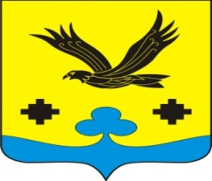 | Чёваш Республикинчи  Пёрачкав район.  Никулински  ял поселений.  ХУШУ  01.11.2021 г. №94  Никулино сали

В соответствии со статьей 15 Устава Никулинского сельского поселения провести в 17 часов 00 минут 22 ноября 2021 г. в здании администрации Никулинского сельского поселения публичные слушания по проекту решения Собрания депутатов Никулинского сельского поселения «О бюджете Никулинского сельского поселения на 2022 год и на плановый период 2023 и 2024 годов».
Для проведения публичных слушаний назначить:
Председательствующий на слушаниях – глава Никулинского сельского поселения –Васильев Г.Л.
Секретарь публичных слушаний – ведущий специалист-эксперт администрации Никулинского сельского поселения – Дедова Е.А.;
Докладчик – глава Никулинского сельского поселения – Васильев Г.Л.
Настоящее распоряжение и проект решения Собрания депутатов Никулинского сельского поселения «О бюджете Никулинского сельского поселения на 2022 и на плановый период 2023 и 2024 годов» опубликовать в муниципальной газете «Вестник Поречья».

И.О.главы Никулинского
сельского поселения Дедова Е.А.

